Plantilla para capítulo de libro
- En cada capítulo llene los campos correspondientes: Título de capítulo,
Nombre de los autores, Metadados en nota al pie, Resumen, Palabras clave (3 o 4), contenido del capítulo (texto + figuras/tablas) y Referencias. nota: para integrar el contenido de los capítulos deberá copiar el texto junto con las figuras y tablas desde el archivo original y pegarlo en el espacio que le corresponda. Cuide que el contenido siga los lineamientos establecidos.
- Sugerencia de contenido:
- Resumen (250 palabras máximo), describiendo contexto, objetivos, métodos, resultados y conclusión.
- Introducción describiendo contexto de lo general a lo particular, la razón de por qué el estudio fue necesario, objetivos o preguntas de investigación, hipótesis si existen.
- Materiales y métodos, indicando el enfoque, los métodos de recopilación y análisis de información, todos los materiales que se emplearon, sujetos de estudio, software empleado y todo lo que describa el proceso de investigación seguido
- Resultados y discusión, no repetir lo que se observa en figuras si no discutir lo que representan y lo que explican e implican del fenómeno observado.
- Conclusión, expresa la relación entre los resultados y los objetivos planteados para el estudio y cómo se respondió a ellos. Detallar las novedades o hallazgos.
- Listado de referencias.





Lineamientos
Figuras, imágenes e ilustraciones
- Todas se denominarán “figuras”; colóquelas correctamente en el texto y numérelas.
- Agrupe en una carpeta aparte, las imágenes
de todos los capítulos en formato jpg de 300 dpi
de resolución.
Gráficas y tablas
- Colóquelas correctamente en el texto y numérelas.
- Anexe en un documento Excel las tablas y gráficas
en formato editable.
En el caso de las gráficas, además, se deben incluir los datos para su elaboración. Vea el ejemplo en la página siguiente.
Estilos
Para texto “Normal” utilice Times New Roman de 12 puntos e interlineado de 1.5. Para títulos y subtítulos emplee los estilos predefinidos en este archivo Word:
- Título de capítulo
- Título de apartado
- Subtítulo (nivel 3)
- Subtítulo (nivel 4)
- Título de tabla o figura
- Notas de pie de tabla o figura
Citas y referencias
Las citas y referencias
deben seguir las Normas APA 7.
Puede consultarlas haciendo clic aquí.
Ejemplo de tablas y gráficas con sus datos en Excel
Adicional a que las tablas y gráficas aparezcan en el cuerpo del texto, es necesario capturar su información en Excel junto con un ejemplo de cómo deben quedar. La finalidad es que el diseñador tome la información y las reelabore con una buena resolución y estilo.
Nota: no es importante que estas tablas o gráficas en Excel tengan un estilo estético, sino que la información esté capturada.

Figura 1. Ejemplo de información de las tablas
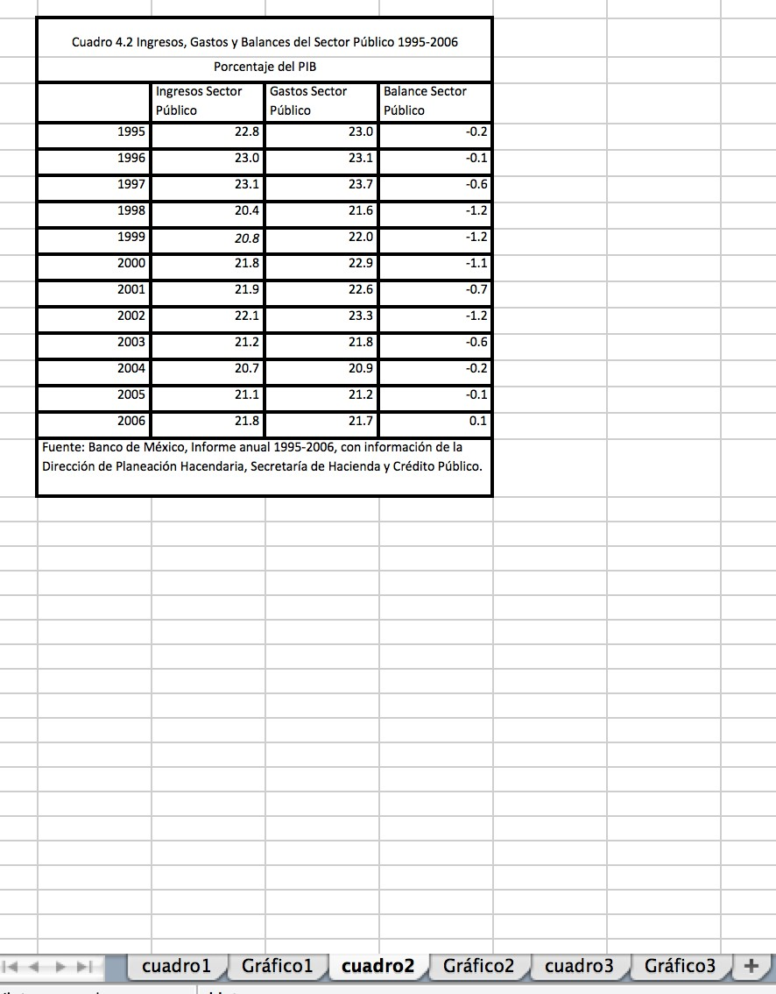
Figura 2. Ejemplo de información de las gráficas
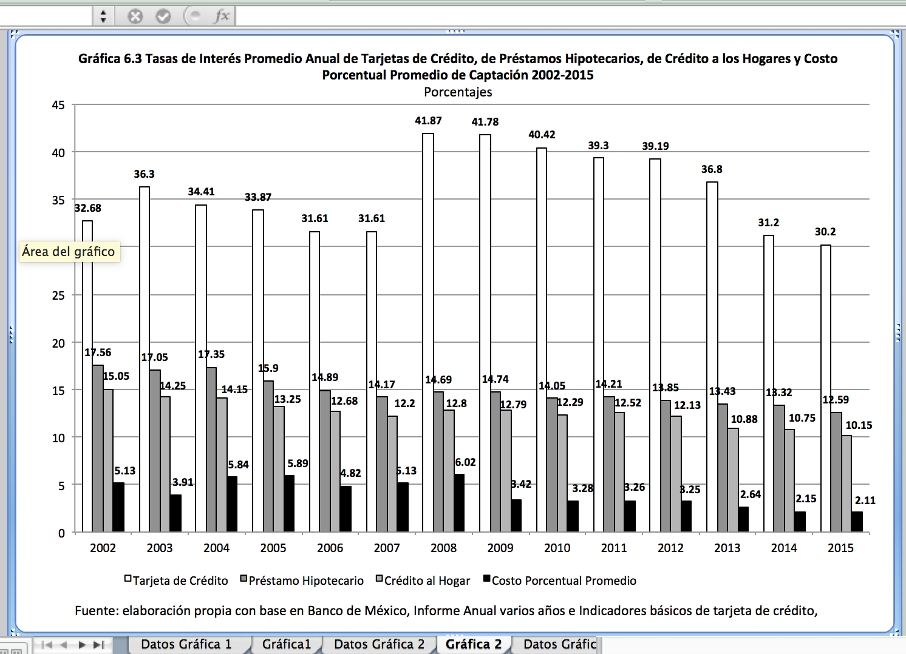
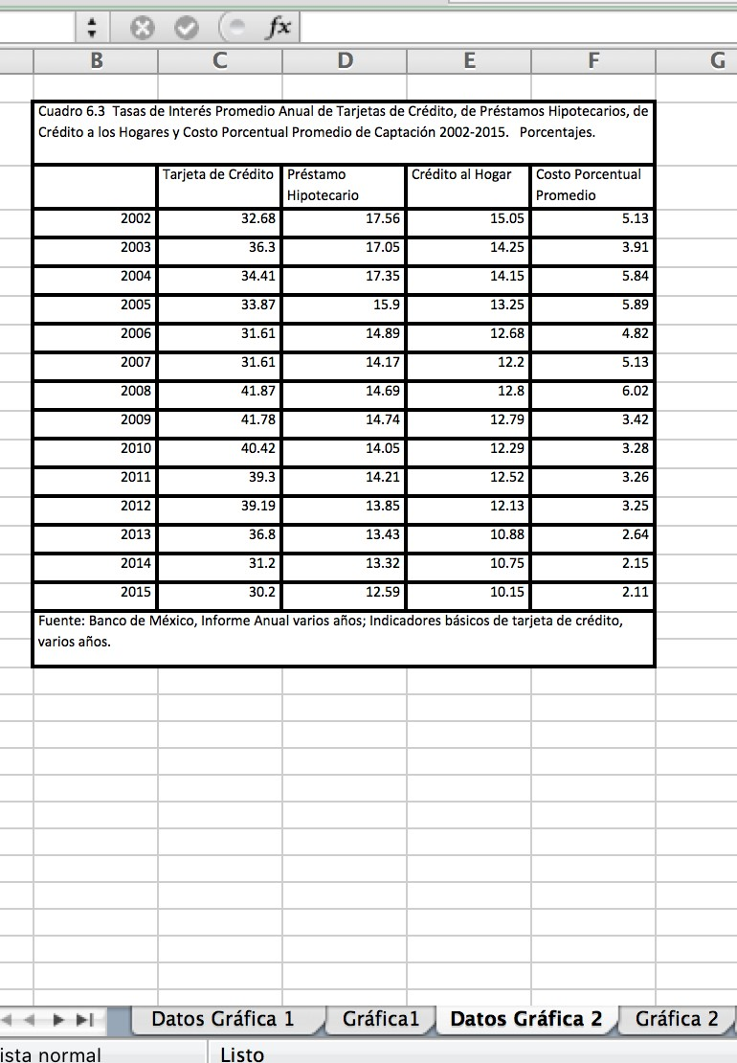

*Redacte a continuación el título del capítulo:

Capítulo 1. Haga clic o pulse aquí para escribir texto.

*Escriba a continuación los nombres completos,
sin abreviaturas, de los autores del capítulo y sus metadatos en nota al pie:
Haga clic o pulse aquí para escribir texto.
Haga clic o pulse aquí para escribir texto.
Haga clic o pulse aquí para escribir texto.
Haga clic o pulse aquí para escribir texto.

Resumen
Haga clic o pulse aquí para escribir texto.

*Anote a continuación 3 o 4 palabras clave.
Palabras clave: Haga clic o pulse aquí para escribir texto.

*Pegue a continuación todos los apartados de este capítulo, incluyendo las figuras y tablas. Para darle formato, apóyese de los lineamientos que se indican en la página 3 de este documento.
Haga clic o pulse aquí para escribir texto.

Referencias
*Coloque aquí sus referencias en formato APA 7:
Haga clic o pulse aquí para escribir texto.

[Grado académico más importante]. [Cargo académico] en [su actual institución], [país]. ORCID: [inserte] ; Scopus: [inserte] ; correo electrónico: [inserte]
[Grado académico más importante]. [Cargo académico] en [su actual institución], [país]. ORCID: [inserte] ; Scopus: [inserte]
[Grado académico más importante]. [Cargo académico] en [su actual institución], [país]. ORCID: [inserte] ; Scopus: [inserte]
[Grado académico más importante]. [Cargo académico] en [su actual institución], [país]. ORCID: [inserte] ; Scopus: [inserte]

